Министерство здравоохранения Республики Беларусь
УЗ «Витебский клинический центр психиатрии и наркологии»
Подростковое наркологическое отделение
Уважаемые родители!
Сами ведите здоровый образ жизни
Любите своего ребенка и принимайте его таким, какой он есть
Не опоздайте! Вовремя предоставьте ребенку всю необходимую информацию

Про психоактивные вещества (ПАВ) нужно говорить с раннего детства. Для этого нет ограничения в возрастной норме. Поэтому сами старайтесь, как можно больше узнать о ПАВ.
Постарайтесь разобраться в трудной для подростка ситуации, умейте поставить себя на место детей. Часто детям кажется, что с этими проблемами раньше никто не сталкивался.
Не лишайте ребенка собственного мнения, так как часто излишняя жестокость со стороны родителей может вызвать «бойкот», непонимание со стороны детей.
Проявляйте здоровый интерес к тому, в каких компаниях ваши дети проводят время, кто их друзья, чем они занимаются. Активно участвуйте в организации досуга своих детей.

Постарайтесь выработать четкую установку у вашего ребенка, когда ему предлагают попробовать ПАВ:
Мне это не нужно…
Я знаю, что это опасно для меня…

Если у вас возникли подозрения, что ребенок употребляет ПАВ вы должны обратить внимание на:
- резкие изменения поведения ребенка (уклончивые ответы по телефону, потеря интереса к старым друзьям, появление в речи новых терминов, неопрятный внешний вид одежды);
- ухудшение памяти, внимания и успеваемости в школе;
- пропажа из дома денег и ценностей;
- лживость, изворотливость, уход от поставленных вопросов;
- частая смена настроения;
- бледность или покраснение кожных покровов;
- расширенные или суженные зрачки;
- покрасневшие или мутные глаза;
- несвязанная или замедленная речь;
- отсутствие аппетита, а иногда и чрезмерное употребление пищи;
- нарушение координации движений;
- состояние опьянения без запаха алкоголя, или слабый запах летучих растворителей (клей, бензин).

Не откладывайте проблемы, не тяните время - только обращение к специалистам поможет Вам сделать правильный выбор в сложившейся ситуации.
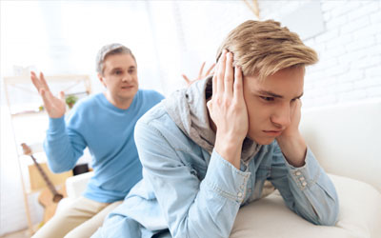
Анонимное консультирование подростков и их родителей
по вопросам наркологической помощи
68-94-38

